## 定义义组件

1. 读源码可以了解底层实现
2. 底层实现是非常重要的
3. 面试肯定需要了解系统（熟悉安卓的近200个类）
4. 鸿扬 公开视频
5. 单例持有Context会有警告
6. 《Java多线程编程核心技术》
7. 计算机原理，算法导论，设计模式，java虚拟机
8. VUE混合开发最近用的比较多？？
9. 行后不允许写注释！！！！ 【写在行前】
10. 相同比例缩放【不变形】
11. X、Y分离缩放比【可能略微变形】
12. 折中方法：：按照scaleRateX scaleRateY
13. 相对布局和线性布局的性能差 决定于 权重【weight】
14. C++层 Hook 无所不能
15. 一个完整的控件框架 起码要玩几天
16. 腾讯T2.3，T3.1 –>>> L管理 T技术 M市场
17. 架构师 – UML建模 Handler框架 Message链表原理 重用机智

依赖 泛化 关系 实现？？懂源码 设计框架

Binder PMService AMService ActivityThread.main

1. EventBus3.0
2. UI工程师 UI原型图？？
3. View 、屏幕适配、Recycler
4. 插件化 热修复 AndroidDynmicLoader
5. Okhttp
6. Rxandroid
7. Dagger2
8. IOC
9. ButterKnife
10. 视频解码ffmpeg
11. 计算机图像识别、数据结构、NDK？？？？？
12. 不鼓励应届毕业生学？？？

能做好一件事就是很不起了。

## View运行顺序

ActivityThread.main()

1. 构造方法
2. OnLayout()
3. generateLayoutParams()

添加自定义属性

也可以自己处理

setPadding()

1. OnMeasure()

xml中使用的是px单位（方便设计与开发对接）

必须考虑到子控件的大小，

这样才能实现所有控件（整个屏幕）一起缩放

int childcount()

遍历view child

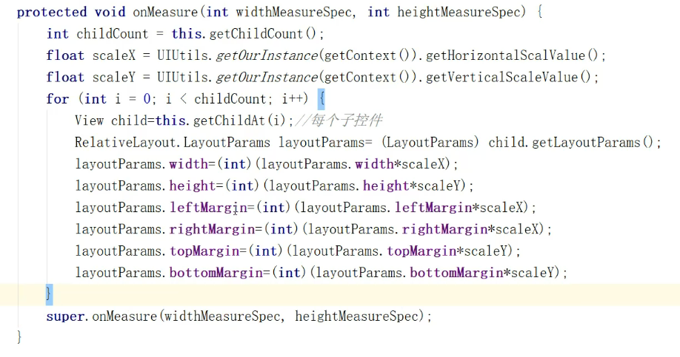

多次测量问题：：：

RelativeLayout()内部 child.measure

解决：：加个flag_OnMeasure

4、Ondraw()

屏幕适配方案：：：

！！！ 一般BAT都会自己实现屏幕适配方案，效率高于谷歌代码

！！！ 继承ViewGroup还是很好的

Utils （单例）工具类，获取系统信息，

基准(屏幕)尺寸、状态栏高度（反射方法）

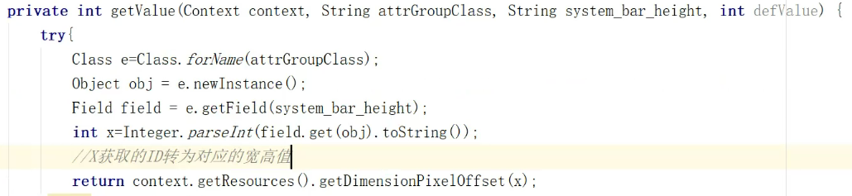

实际做：0. 状态栏默认高度 48px ？？

1. 沉浸式 1920x1080

2. 普通开发 竖屏 :（1920-状态）x1080

3. 普通开发 横屏 :（1920-状态）x1080



dp 🡪 不能适配所有机型，可以抄设计尺寸

requestlayout() -> ViewRootImpl –> performTraversals()

LinearLayout效率比ReleativeLayout 高

有权重 –> 两次测量 XmlPharaser

LayoutInflater -> inflate() -> rInflate()